Акция #МЫ _ВМЕСТЕ.
В разновозрастной группе № 12 прошла акция #МЫ _ВМЕСТЕ посвящённая Международному ДНЮ ИНВАЛИДОВ (3 декабря). Мы вместе с детьми посмотрели небольшой фильм «Особые люди», презентацию об «Известных людях с ограниченными возможностями здоровья», в которой были представлены фотографии, факты из непростой судьбы композитора Бетховена, певицы Дианы Гурцкой, параолимпийского чемпиона Альберта Бакаева и других людей известных людей.
Дети с интересом слушали и задавали множество вопросов, 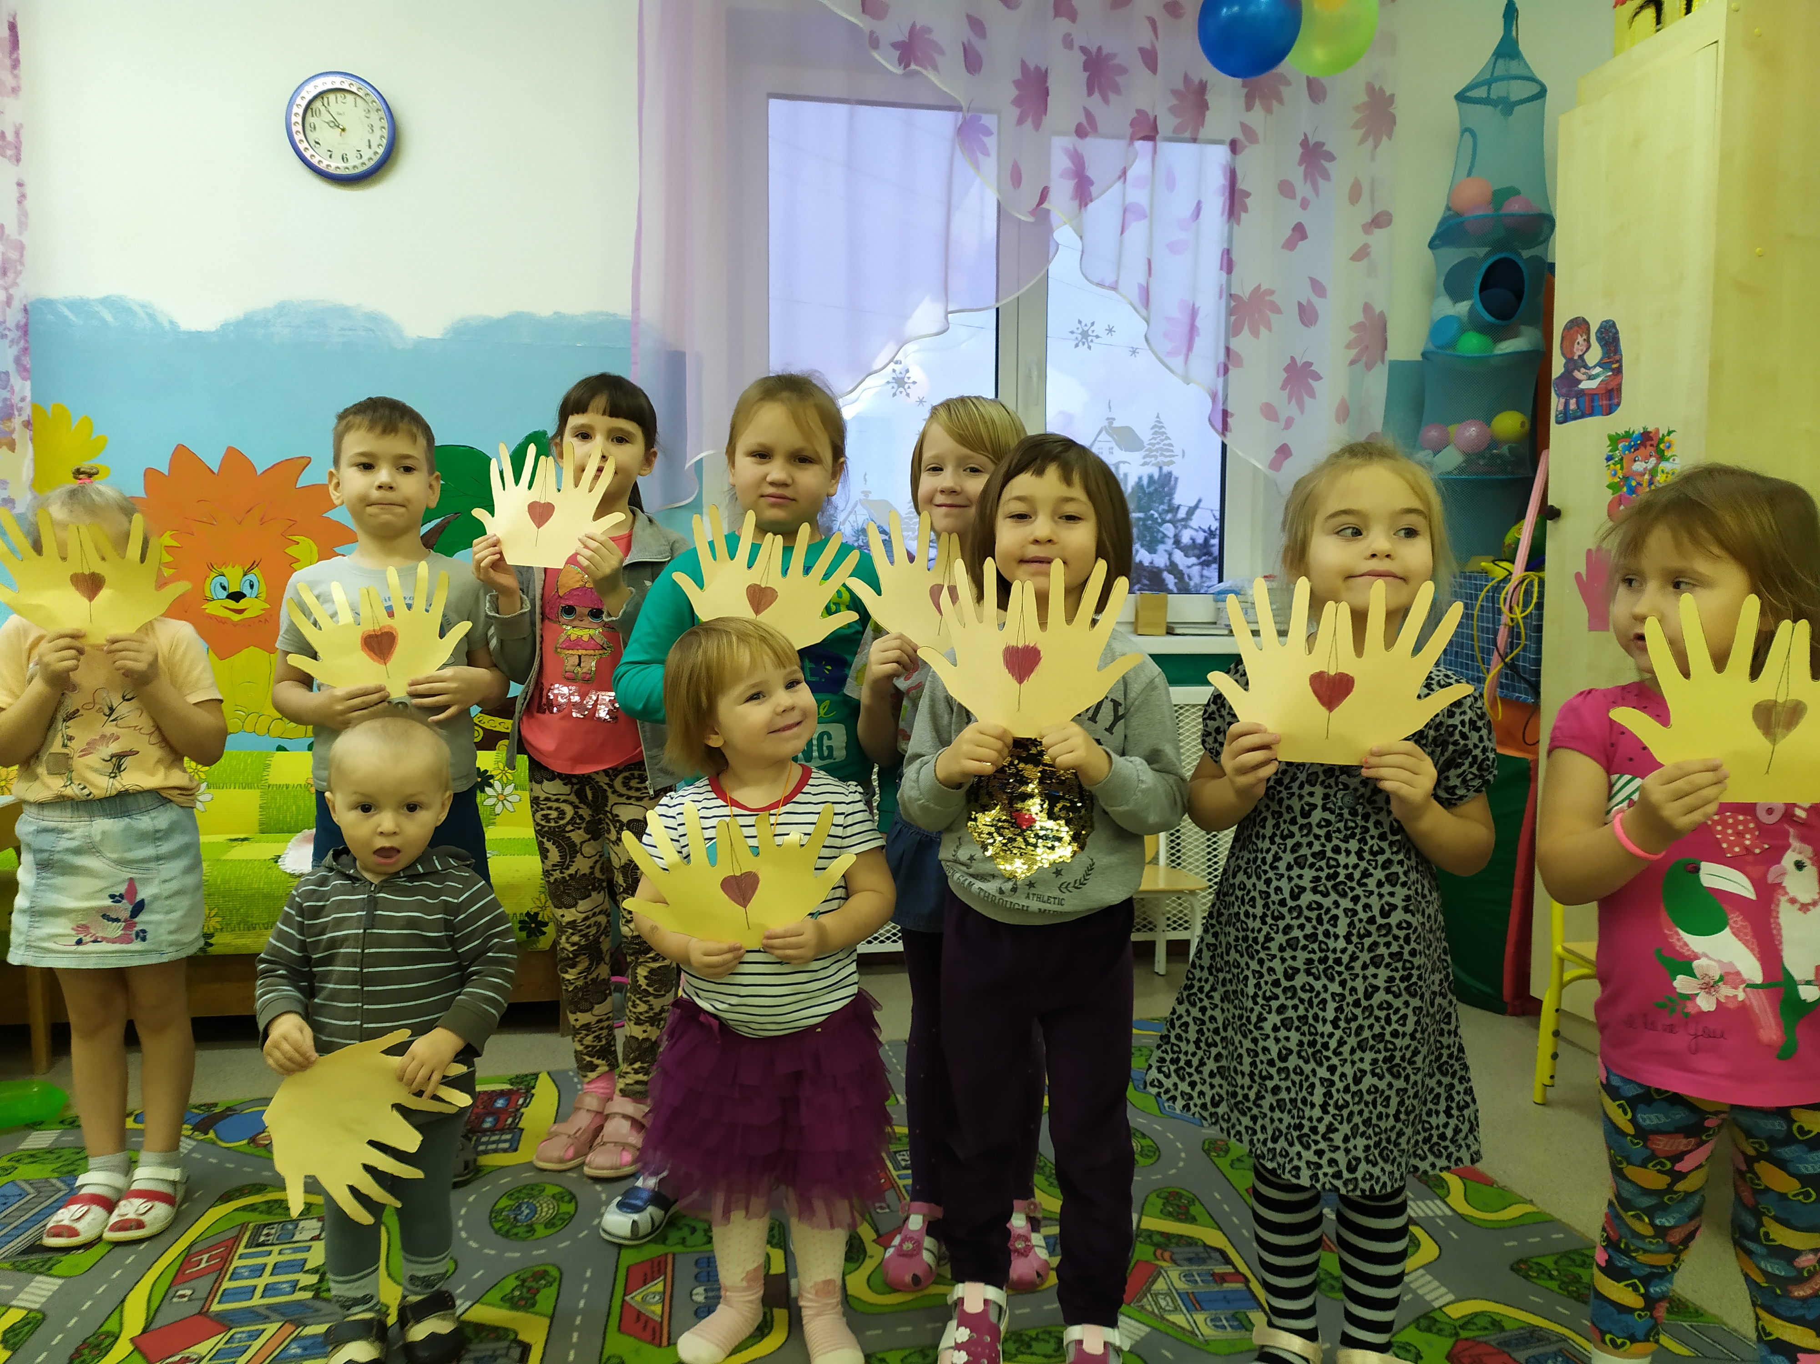 После чего дети изготовили поделку раскрытые ладони с сердечком, как символ милосердия и доброты друг к другу. Эти «ладошки» были вручены всем присутствующим на мероприятии.
Ст. воспитатель Еловикова О.С.

